Reglas Generales— El reporte de las prácticas constará de las secciones: objetivo, introducción, desarrollo (incluyendo cálculos si es el caso), resultados, conclusiones, código fuente y bibliografía. Las prácticas deben ser de autoría propia, es decir, se sancionará a los autores de prácticas idénticas, incluyendo si fueron copiadas de prácticas de semestres anteriores. Se recomienda trabajar en MATLAB ya que podrán obtener asesoría sobre el uso de comandos de este IDE.
Reporte práctica N, “Título”
Apellido Paterno Ap. Materno Nombre(s)*
Criterios de evaluación:
a) Funcionamiento de los programas,
b) Resultados y
c) Conclusiones que hayan obtenido con el fin de corroborar que el objetivo de la práctica se haya logrado.

Objetivo— Incluir objetivo que se encuentra en las instrucciones de la práctica.

La redacción y figuras mostradas a partir de esta sección son de propósito ilustrativo. El alumno deberá ajustar su contenido conforme a cada práctica, respetando la estructura del documento.

Introducción
LOS procesos puntuales son operaciones algebraicas entre elementos de una imagen para obtener otra, es decir, se analiza uno a uno los elementos de la imagen y se realiza una operación con otra matriz, donde esta última puede ser un escalar u otra imagen.

Todos los procesos puntuales son reversibles, es decir, se puede regresar a la imagen original haciendo operaciones contrarias o inversas. Desde un punto de vista matemático los procesos puntuales tratan del tipo de transformaciones que se deben de aplicar a una imagen para que el resultado sea otra imagen pero con unas características visuales mejoradas.

Los procesos puntuales tratan de las transformaciones T que aplicadas a la imagen f(x,y) generen una imagen g(x,y) con mejores propiedades visuales:

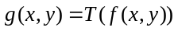. (1)

desarrollo

Transformación lineal (ampliación del contraste 1)
Una de las imperfecciones más comunes de las imágenes digitales, es el pobre contraste resultante de un rango de intensidad reducido en comparación al rango disponible de niveles de gris (por ejemplo de 0 a 255 niveles).
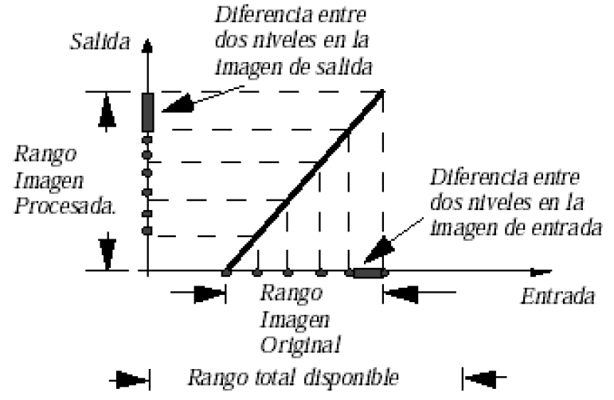
Fig. 1. Ampliación de contraste
Para una imagen de 256 niveles de gris, la ampliación del contraste se obtiene con la siguiente función de transformación:

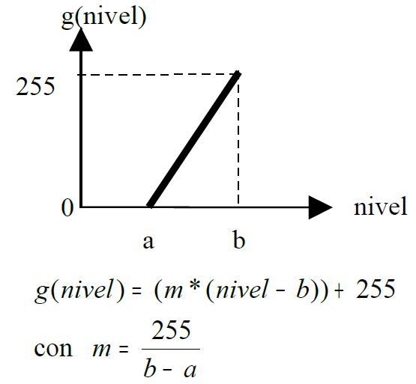
Fig. 2. Función de transformación

Dónde:

nivel.- Es el nivel de gris de cada pixel de la imagen de entrada
a.- Es el valor de gris mínimo de la imagen de entrada
b.- Es el valor de gris máximo de la imagen de entrada
m.- Es la pendiente de la función de transformación

a) Visualiza la imagen “magrisuave.jpg” y su histograma. Para visualizar el histograma, puedes apoyarte de la función imhist.
b) Visualiza la función de transformación para ampliar el contraste de la imagen y aplica la función de transformación a la imagen, visualiza la imagen resultante y su histograma.

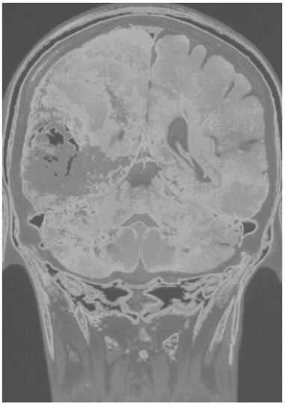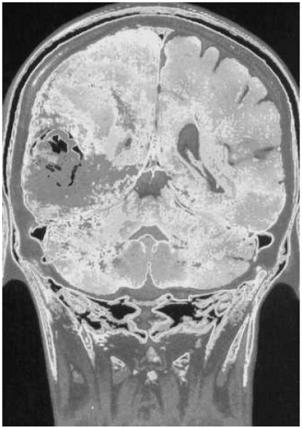

Fig. 3. Resultado esperado de aplicar la ampliación de contraste

Transformación lineal (ampliación del contraste 2)

Escribir en esta sección el texto, imágenes, ecuaciones e instrucciones correspondientes.

Transformación lineal (ampliación del contraste 3)

Escribir en esta sección el texto, imágenes, ecuaciones e instrucciones correspondientes.
.
.
.

Resultados

Transformación lineal (ampliación del contraste 1)

Incluir en esta sección las imágenes y resultados obtenidos en el inciso A.

Transformación lineal (ampliación del contraste 2)

Incluir en esta sección las imágenes y resultados obtenidos en el inciso B.
.
.
.

Conclusiones
Conclusiones de la práctica obtenidas por el alumno.
Referencias
- G. O. Young, “Synthetic structure of industrial plastics (Book style with paper title and editor),” in Plastics, 2nd ed. vol. 3, J. Peters, Ed. New York: McGraw-Hill, 1964, pp. 15–64.
- W.-K. Chen, Linear Networks and Systems (Book style). Belmont, CA: Wadsworth, 1993, pp. 123–135.

 * Instituto Politécnico Nacional IPN, Sección de Estudios de Posgrado e Investigación, ESIME Culhuacán, Maestría en … , Procesamiento de Imágenes, Prácticas de Laboratorio, 2016. (e-mail: correo@dominio.com).

